Matlab examenvraag 4

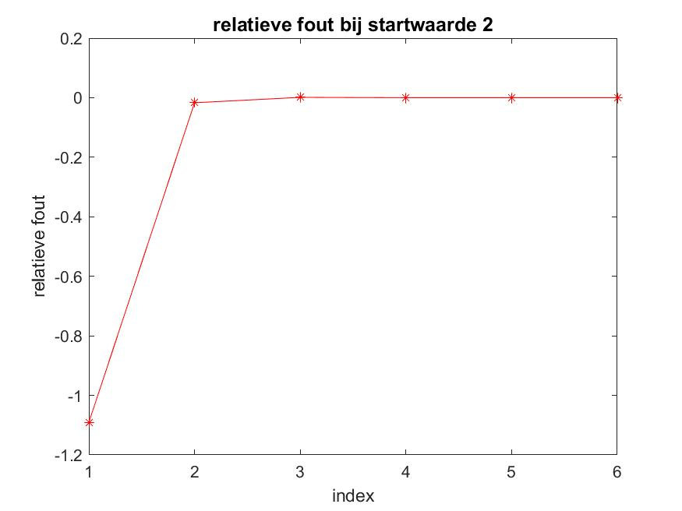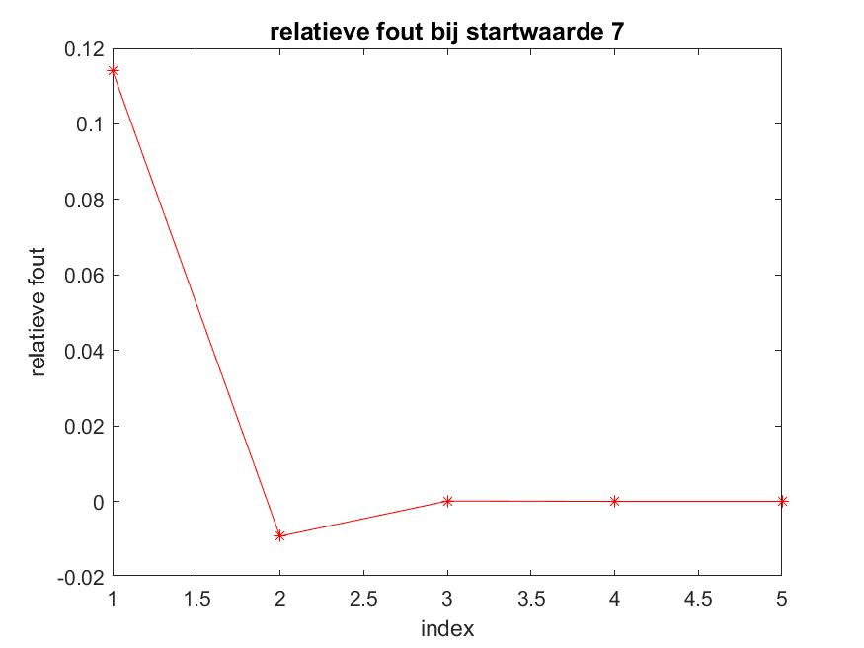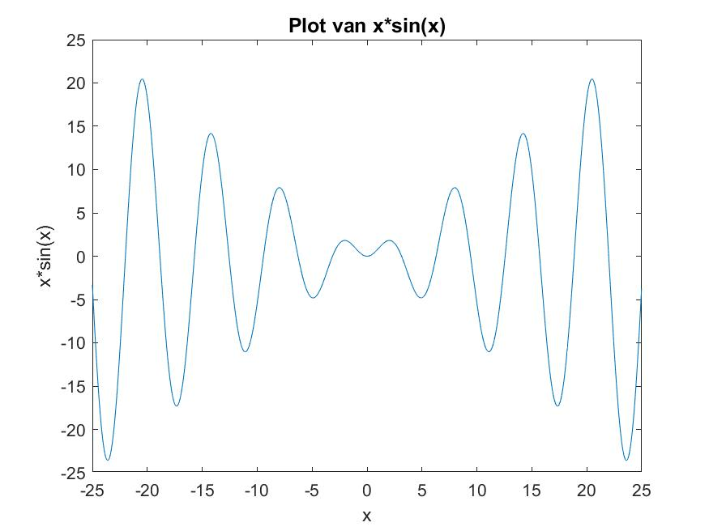
Als we het programma runnen, zien we dat we bij startwaarde 7 na 5 iteraties de waarde 6.2832 bekomen en bij startwaarde 2 na 6 iteraties de waarde -21.9911 bekomen. Het grote verschil tussen deze 2 benaderingen komt doordat voor x = 2 de afgeleide van x*sin(x) dicht bij nul ligt. Hierdoor ligt het snijpunt van de afgeleide met de x-as ver van x=2 en bekomt men na 1 iteratie al de benadering -21.6170. Aangezien beide grafieken verschillend zijn kunnen we concluderen dat de relatieve fout afhangt van de beginwaarde.
(Ik weet niet goed wat Nithin eigenlijk wil dat we zeggen over de relatieve fouten, dus als iemand het weet mag hij het altijd aanvullen).

